Medienmitteilung
Den Bodenzustand beurteilen mit der BodenDok-Spatenprobe
BodenDok heisst die vereinheitlichte, praxisorientierte und benutzerfreundliche Spatenprobe für die Schweizer Landwirtschaft. Die AGRIDEA, BFH-HAFL, Agroscope und das FiBL veröffentlichen heute die zugehörigen Dokumente. BodenDok ist das Resultat der erfolgreichen Zusammenarbeit zwischen Forschung, Beratung, Bildung und Praxis.
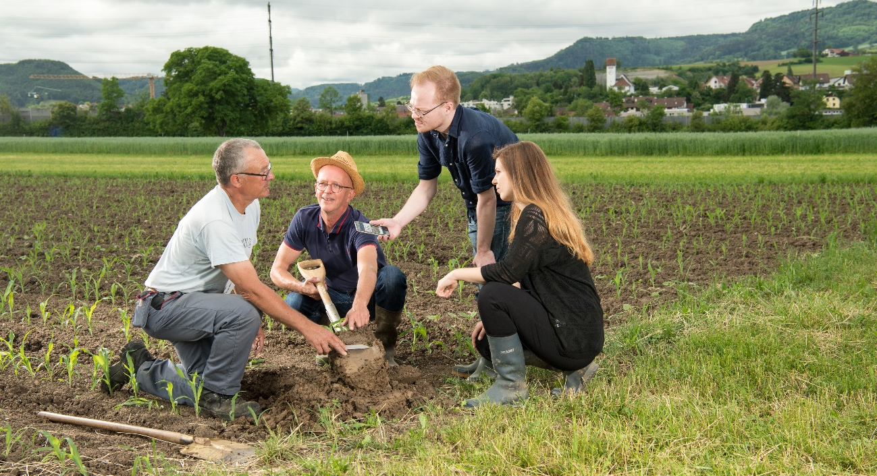
(Lindau/Lausanne, 2. Juni 2023.) Der Boden bildet die Grundlage für die landwirtschaftliche Produktion und die Bewirtschaftung hat einen erheblichen Einfluss auf seinen Zustand. Wer seinen Boden kennt, kann dazu beitragen, ihn nachhaltig gesund und ertragreich zu erhalten. Eine effektive und kostengünstige Methode, um den Boden zu bewerten, ist die Spatenprobe, die bei der Auswahl der geeigneten Bewirtschaftungsstrategie hilft.
Die führenden landwirtschaftlichen Forschungs- und Beratungsinstitutionen der Schweiz haben nun die Vielzahl bestehender Spatenprobenmethoden vereinheitlicht und explizit auf die landwirtschaftliche Praxis ausgerichtet. Das Resultat heisst BodenDok und ersetzt die bisherigen Methoden in der Schweiz. Den Namen hat BodenDok von der bisherigen FiBL-Spatenprobe-App, die komplett angepasst und in Kürze neu veröffentlicht wird.

Benutzerfreundlich und auf die Praxis ausgerichtet
BodenDok ist sowohl für ungeübte als auch für geübte Landwirtinnen und Landwirte sowie Beratungspersonen einfach anwendbar. Mit der Methode lässt sich die Bodenstruktur einschliesslich des Übergangbereichs zwischen der bearbeiteten Schicht und dem Unterboden bewerten. Sie ist darauf ausgelegt, den Zustand des Bodens zu beurteilen und die landwirtschaftlichen Praktiken darauf auszurichten. So ermöglicht sie, allfällige Probleme zu erkennen und künftige Bearbeitungsschritte zu planen und zu begründen. Zudem hilft sie, die Wahrnehmung eines gesunden Bodens in der Landwirtschaft und im Gartenbau zu schärfen. Mittels Aufzeichnungen auf Papier oder in der App kann die Entwicklung des Bodenzustandes über längere Zeiträume verfolgt werden.

Dank Ko-Kreation entstand die Schweizer Methode
Bei der Entwicklung der BodenDok hat ein Konsortium – bestehend aus der AGRIDEA, der Fachhochschule für Agrar-, Forst- und Lebensmittelwissenschaften BFH-HAFL, Agroscope und den FiBL – Fachpersonen aus der landwirtschaftlichen Praxis, Beratung, Bildung und der Forschung aktiv miteinbezogen. An vier Praxistests in verschiedenen Regionen der Schweiz haben sie die Spatenprobe gemeinsam mit Landwirtinnen und Landwirten getestet, angepasst und weiterentwickelt.
Die vereinheitliche Methode ist kompatibel mit der international weit verbreiteten Methode «VESS» (Visual Evaluation of Soil Structure). Im Vergleich zu dieser berücksichtigt BodenDok zusätzliche bewirtschaftungsrelevante Faktoren und enthält angepasste Bewertungsskalen für sehr sandige und sehr tonige Böden, die in einigen Regionen der Schweiz häufig vorkommen.)

Weitere Informationen
Die Anleitung ist ab sofort als PDF-Datei auf Deutsch unter http://www.spatenprobe.ch verfügbar. Die Übersetzungen auf Französisch und Italienisch folgen.
Kontaktpersonen
    - Markus Spuhler, AGRIDEA
Tel +41 52 354 97 93, E-Mail markus.spuhler@agridea.ch
    - Liv Kellermann, Hochschule für Agrar-, Forst- und Lebensmittelwissenschaften BFH-HAFL
Tel +41 31 910 29 30, E-Mail liv.kellermann@bfh.ch
    - Alice Johannes, Agroscope
Tel +41 58 467 17 89, E-Mail alice.johannes@agroscope.admin.ch
    - Seraina Siragna, Mediensprecherin FiBL Schweiz
Tel +41 62 865 63 90, E-Mail seraina.siragna@fibl.org
    - Tim Schmid, Forschungsinstitut für biologischen Landbau FiBL
tim.schmid@fibl.org, +41 62 865 63 82 (für Fragen zur App)
Bildmaterial zum Herunterladen
Symbolbild Spatenprobe: Copyright: AGRIDEA
Über das FiBL
Das Forschungsinstitut für biologischen Landbau FiBL ist eine der weltweit führenden Forschungseinrichtungen im Bereich Biolandwirtschaft. Die Stärken des FiBL sind interdisziplinäre Forschung, gemeinsame Innovationen mit Landwirt*innen und der Lebensmittelbranche sowie ein rascher Wissenstransfer. Der FiBL Gruppe gehören derzeit FiBL Schweiz (gegründet 1973), FiBL Deutschland (2001), FiBL Österreich (2004), ÖMKi (ungarisches Forschungsinstitut für biologischen Landbau, 2011), FiBL Frankreich (2017) und das gemeinsam von den fünf nationalen Instituten getragene FiBL Europe (2017) an. An den verschiedenen Standorten sind rund 400 Mitarbeitende tätig. www.fibl.org

